**Web technológiák BSc**

3.gyak.

2021. 02. 24.

**Készítette:**

Szakolczai János Bsc

Villamosmérnök

DLRRTW

**Miskolc, 2021**

**1. feladat/A –**Adatbázis létrehozása Command Promtban neptunkód néven

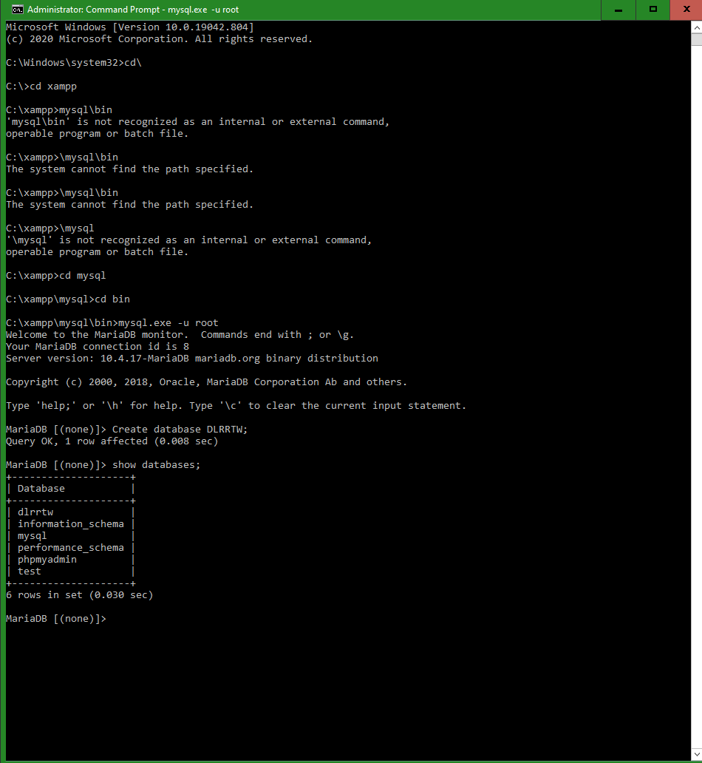

1. **feladat/B Grafikus rész**

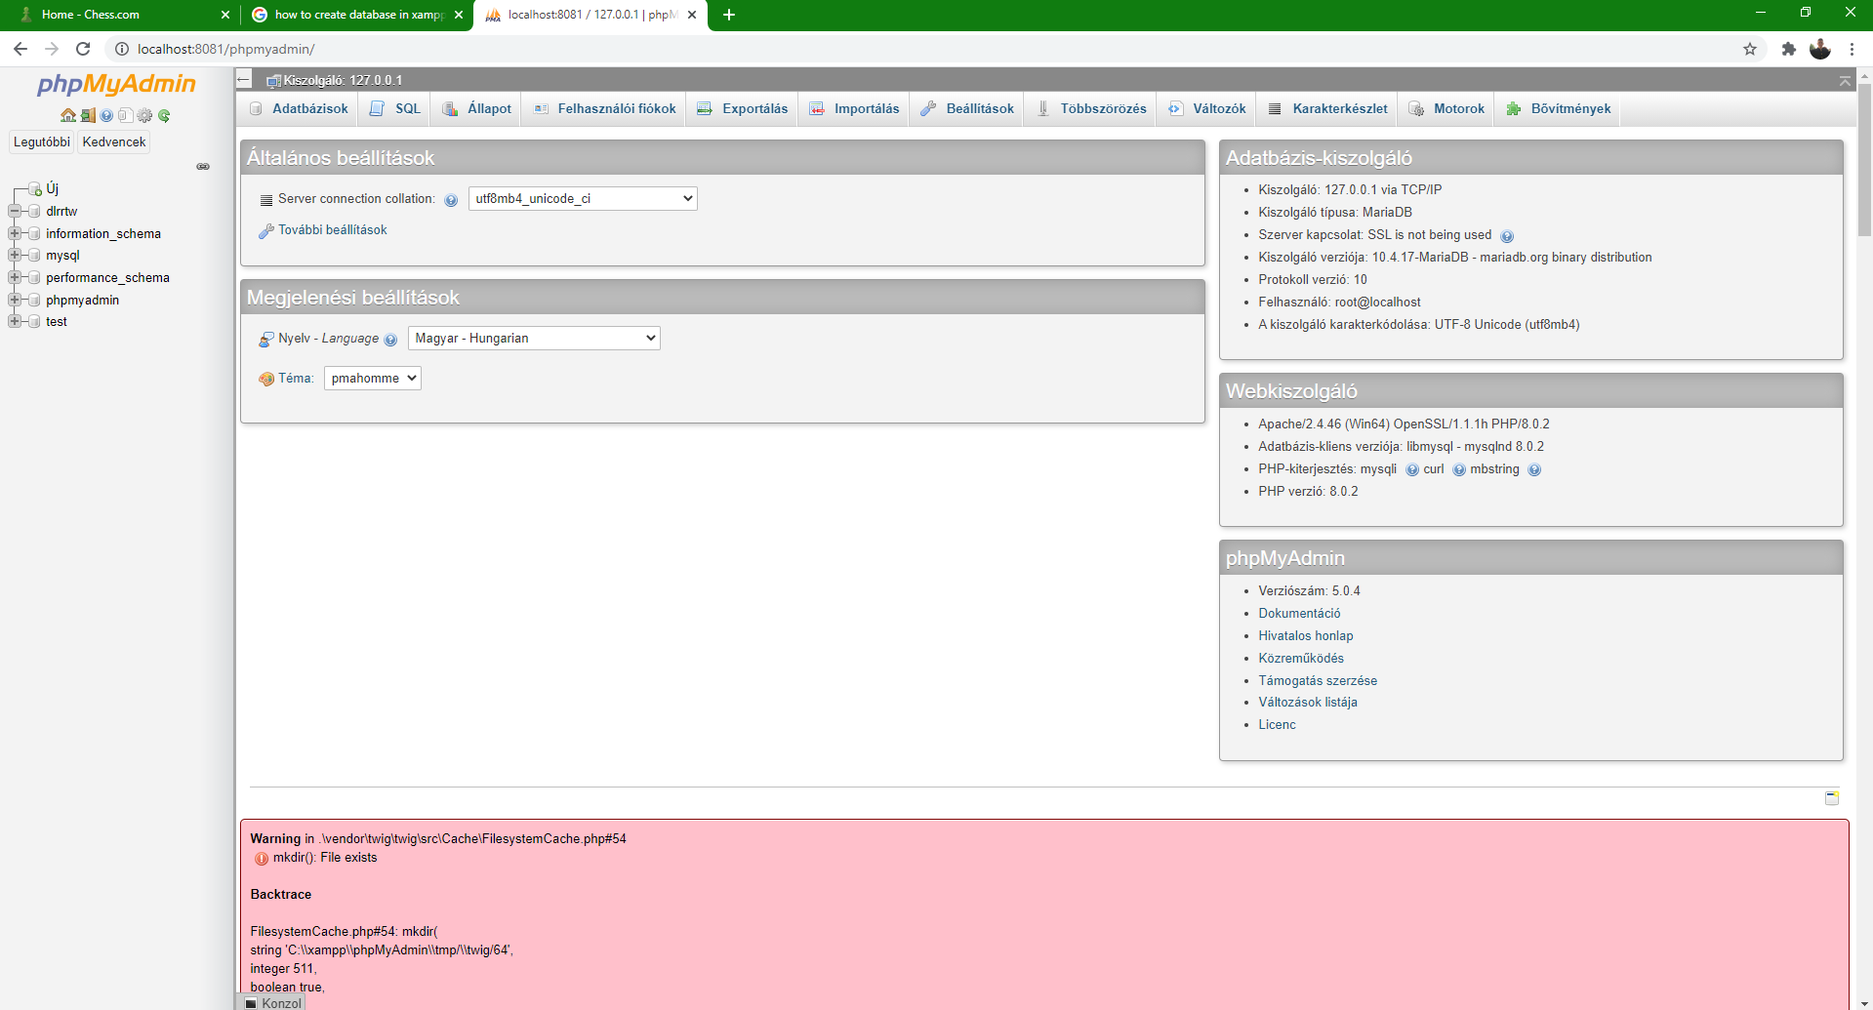

# feladat -így tovább

a, szabályos weblap készítése *Szabályos.html*

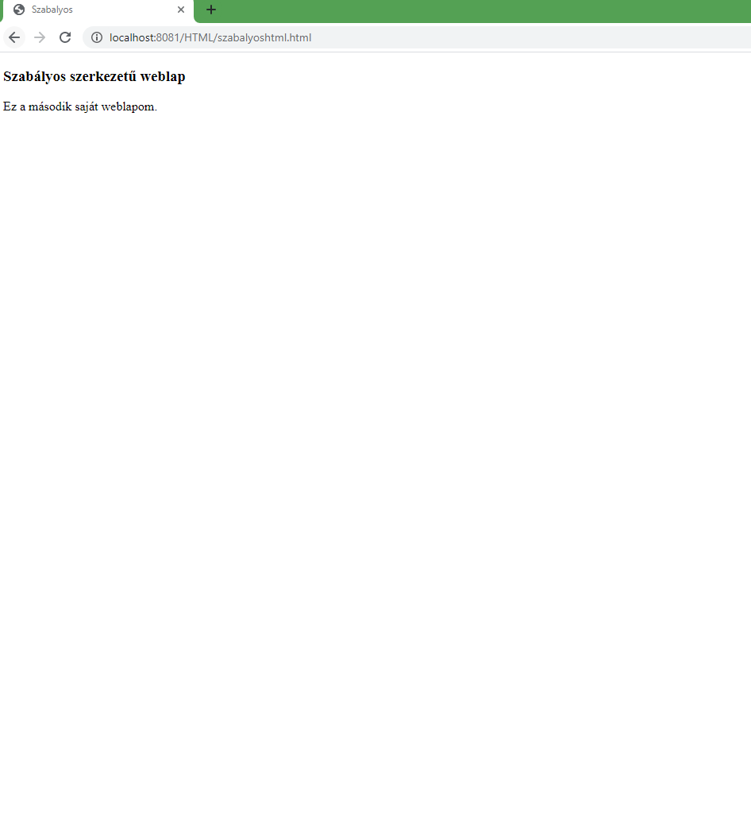

b, Szövegformázás: szóköz, sortörés.

